MODULE 3 : TRAITER LES BLOCAGES EN PROFONDEUR

Dans cette vidéo, vous allez découvrir comment débloquer les freins psychologiques liés à notre inconscients qui nous empêchent d'avancer. Ces freins inconscients s’appellent les inversions psycho-énergétiques.

C’est un peu comme si une petite voix intérieure sabotait tout votre travail et vous empêche d’atteindre votre objectif...

<https://ple-2021.learnybox.com/formation/formation/43498/?idmodule=417855&idpage=2145389&suite>

**INTRODUCTION**

Chez certaines personnes, si l’EFT ne fonctionne pas, c’est parce qu’il y a un ou plusieurs blocages inconscients qui vous empêche de concrétiser le changement. C’est comme si une petite voix intérieure ne vous donnait pas l’autorisation de changer, et donc vous bloquait. Ce concept a été découvert par **Roger Callahan** : il dit même que c’est la découverte majeure de sa carrière !

Vous pouvez très bien avoir le désir et la détermination de changer mais, malgré vos efforts, vous n’y arrivez pas. En règle générale, vous vous dites que c’est une question de volonté : vous n’êtes sûrement pas assez motivé.

En réalité, comme l’explique **Bruce Lipton** et de nombreux chercheurs en psychologie, le conscient ne représente que 5 % de nos pensées, et l’inconscient le restant, à savoir 95 %. Donc **s’il y a un blocage dans votre inconscient, vous pouvez avoir la volonté la plus forte du monde, vous n’y arriverez pas.**

Ce problème est très courant, surtout dans les cas d’addictions ou de compulsions : il explique souvent les échecs des bonnes résolutions de type arrêter de fumer ou perdre du poids ou se libérer de douleurs chroniques.

**SURMONTER LES BLOCAGES**

Pour surmonter ces blocages inconscients il est essentiel, dans un premier temps, de les identifier afin, dans un second temps, de les désactiver.

Cette force intérieure auto-saboteuse prend la forme d’une petite voix intérieure. Elle est présente dès l’enfance, et va, au fil des années, constituer un système de pensée à part entière. **Elle possède les caractéristiques développementales d’un enfant de 4 ans.**

La plupart de ses raisonnements sont totalement irrationnels. Elle a une pensée dichotomique : c’est soit tout noir, soit tout blanc.

➡️ Elle use et abuse de la pensée magique : si je pense cela, cela va se réaliser.  
➡️ Elle se fixe des règles très rigides : « il faut que… », « je dois… ».  
➡️ Elle a une perception du temps non linéaire, et elle n’est pas dérangée par ses contradictions.  
➡️ Elle catastrophise tout en permanence : l’espoir n’est jamais permis.

(e)Selon l’ACEP (Association for Comprehensive Energy Psychology), il existe trois niveaux d’inversions :

• **Les inversions globales ou massives.** Elles sont à l’origine de nombreux problèmes et bloquent toutes les tentatives d’amélioration. A l’image d’un bug dans le système d’exploitation de l’ordinateur qui va empêcher les logiciels de bien fonctionner. Par exemple, la petite voix intérieure peut dire : « C’est impossible pour moi de me débarrasser de ce problème ».

• **Les inversions spécifiques.** Elles sont centrées sur un seul problème, par exemple une croyance au sujet de la raison pour laquelle on ne peut pas se débarrasser d’un problème en particulier. Exemple de phrase que pourrait dire la petite voix intérieure : « Je ne suis pas en sécurité si je me débarrasse de ce problème ».

• **Les inversions partielles.** Ce sont les croyances qui permettent de faire un pas vers le traitement du problème mais qui empêchent de s’en débarrasser totalement.

Ces inversions psychologiques ont été catégorisées par l’Association Américaine de la Psychologie Énergétique, l’ACEP. **Il y a 12 familles que l’on peut rassembler en 8 catégories distinctes et que vous trouverez rassemblées dans le document qui accompagne cette vidéo.**

**LES 8 CATÉGORIES D'INVERSIONS PSYCHOLOGIQUES**

**Famille 1 - La sécurité pour soi**

La première famille c’est ce qui est en lien avec la sécurité pour la personne, comme on vient de la voir ci-dessus. C’est un peu comme si une partie inconsciente de moi pense que si je me libère de mon problème je vais être en danger. Je vous donne un exemple pour que vous compreniez bien.

Exemple :

J’ai fait une séance avec un cycliste qui avait des tendinites récidivantes aux genou gauche chaque fois qu’il devait faire une course en compétition. A l’entrainement tout va bien, en compétition ça se déclenche.  Origine du problème : une chute qui aurait pu être très grave en compétition.

Son inconscient veut le protéger et l’empêche de faire de nouvelles compétitions.

**Famille 2 - La sécurité pour les autres**

La deuxième famille concerne la sécurité pour les autres, qu’on appelle aussi la co-dépendance. Cela signifie qu’il y a une part de vous qui pense que si vous lâcher les douleurs, les autres pourrait-être en danger.

Exemple :

Si je n’avais plus ce mal de genou récurrent, je reprendrais le sport et comme j’ai toujours été nettement plus fort en sport que mon frère, on verrait au grand jour l’écart entre nous et donc je le mettrais en difficulté, donc si une part inconsciente garde cette douleur, c’est pour protéger mon frère.

**Famille 3 - Le ressentiment et l'injustice**

Le ressentiment et l’injustice sont souvents présents dans les douleurs chroniques. Vous avez des personnes auxquelles on a fait du mal. Ces personnes, pour le manifester, pour montrer à quel point elles ont souffert physiquement ou émotionnellement vont développer une douleur chronique.

Et c’est comme si cette douleur chronique manifestait l’injustice dont elles ont été victimes. Donc, non seulement elles ont pris des coups, elles ont été victimes d’injustice, mais en plus elles continuent même des années après à présenter ce problème.

Est-ce que cela punit la personne qui nous a infligé(e) cette souffrance ? Non, pas du tout.

**Famille 4 - Le mérite**

Une 4ème famille concerne le mérite. Comme si une partie inconsciente de la personne pense qu’elle ne mérite pas de se libérer de son problème. Et c’est probablement en lien avec des croyances qui se sont installées de manière précoce.

**Famille 5 - L'identité**

On trouve également l’identité. On retrouve cette inversion lorsque les traumas, les difficultés, les évènements douloureux se sont passés quand la personne était très jeune, entre 0 et 6 ans.

**Famille 6 - La volonté et l'envie**

Une 6ème famille concerne la volonté et l’envie. C’est comme s’il y avait une part de nous qui n’a pas envie ou qui ne veut pas se libérer de la douleur.

**Famille 7 - La possibilité et le futur**

Puis on trouve la possibilité et le futur : des parties inconscientes de nous croient que ce n’est pas possible de lâcher ces douleurs et que cela n’arrivera jamais.

**Famille 8 - Les inversions massives.**

Et enfin, 8ème famille, c’est plus rare dans ma pratique :  les inversions massives. Dans ce cas précis, c’est tout le domaine de vie de la personne qui est impacté. On en trouve deux principalement.

La première est en lien avec le bonheur, c’est comme s’il y avait une part de la personne qui considère que le bonheur, ce n’est pas pour elle.

L’autre inversion massive concerne la santé. Dans ce cas, c'est comme si le système d’exploitation de la personne est bugué, et qu'un programme lui fait croire qu’elle n’est pas faite pour être en bonne santé.

**EN PRATIQUE**

Voici la méthode la plus simple. Vous allez identifier un point sur la poitrine que l’on appelle le point sensible.

**ATTENTION : NE MASSEZ PAS LE POINT CHEZ DES PERSONNES SOUFFRANT DE CANCERS MÉTASTATIQUES AFIN DE NE PAS METTRE LA LYMPHE EN MOUVEMENT. ON REMPLACERA CE MASSAGE PAR LA STIMULATION DU TRANCHANT DE LA MAIN.**

Pour le repérer facilement, identifiez tout d’abord le petit creux au niveau du sternum, en forme de « U ». Mettez le doigt dedans puis descendez de 5 à 7 cm à la verticale, puis de 5 à 7 cm vers la gauche côté cœur. Le point sensible est généralement, comme son nom l’indique, sensible voire douloureux.

Une fois le point repéré, massez-le dans le sens des aiguilles d’une montre (comme si vous aviez une montre posée sur la poitrine). Faites ce massage en répétant une phrase dont l’objectif est de lever l’inversion psychologique. L’objectif est de s’adresser à la petite voix de l’enfant de 4 ans qui nous dit : « J’ai besoin de ce problème ».

**Voici la phrase à répéter 3 fois de suite :**

"*Même si des parties inconscientes de moi ne veulent pas lâcher ces douleurs, peut-être parce qu’elles croient qu’elles me protègent, ou qu’elles protègent les autres ou qu’elles me permettent de montrer à quel point j’ai vécu des situations injustes et difficiles ou qu’elles pensent que ce n’est pas possible que je m’en libère, que peut-être je ne le mérite pas ou qu’il y a d’autres bonnes raisons, je m’accepte totalement et complètement.*"

C’est une manière de prendre en considération ces parts. C’est la manière qui nous est proposée par la Psychologie Énergétique. C’est comme si on s’adressait à ces parts inconscientes en leur disant : « On vous a entendu, on vous a compris. Laissez-nous faire le travail. »

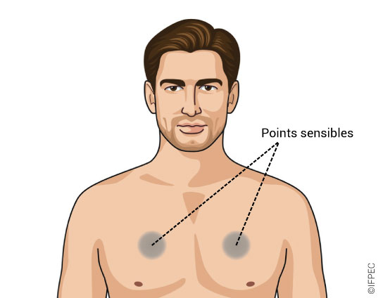

Les inversions psychologiques

Page 1

Haut du formulaire

Qui a proposé le premier cette notion d’inversion psychologique ? *

*Cochez la bonne réponse.*

John Diamond

Roger Callahan

Georges Goodheart

Que sont les inversions psychologiques ? *

*Cochez la bonne réponse.*

Les bonnes raisons inconscientes de changer.

Les bonnes raisons conscientes de ne pas changer.

Les bonnes raisons inconscientes de ne pas changer.

Le conscient représente quel pourcentage de nos pensées ? *

50%

25%

5%

Dans quel cas on peut supposer la présence d’inversions psychologiques ? *

*Cochez les deux bonnes réponses.*

Vous vous sentez fatigué en permanence.

Le travail sur un souvenir avance trop vite.

Vous avez déjà consulté de nombreux thérapeutes compétents sans succès.

Vous vous dites : "c'est plus fort que moi, malgré tous mes efforts rien ne fonctionne sur moi".

Combien de familles d’inversions psychologiques dénombre t-on ? *

*Cochez la bonne réponse.*

4

12 que l'on peut regrouper en 8

15

# **Rappels importants**

Noter

1 2 3 4 5

**Voici un rappel important :**Plus vous serez spécifique et plus vous serez efficace.

Les rondes sur des généralités du genre, telles que : « Je suis toujours stressé » n'auront que peu d'effet au niveau de votre comportement. Il est préférable de choisir des souvenirs précis dans lesquels vous avez vécu un stress intense et de faire des rondes d'EFT pour travailler sur ce qui s'est alors passé et sur ce que vous avez ressenti.

Choisissez le souvenir le plus ancien possible, car celui-ci peut être plus proche de l'origine du comportement/modèle. Vous pouvez aussi essayer de vous souvenir d'avoir appris un comportement ou un modèle lorsque vous étiez très jeune (par exemple en observant un membre de votre famille). Vous avez peut-être des sentiments ou des convictions que vous avez adoptés en regardant quelqu'un d'autre, plutôt que de le vivre vous-même.

**L'IMPORTANCE DES ASPECTS**

Lorsque vous pratiquez l’EFT pour traiter une situation présente, un événement ou un souvenir qui nous a causé des perturbations émotionnelles, il est primordial de traiter l'ensembles des différents aspects. Les "aspects" sont les parties d'un événement ou d'un souvenir qui peuvent inclure tout ce que vous avez vu (images), entendu (sons),  gouté (saveurs), senti (odeurs), ressenti (émotions et  sensations physiques), pensé ou crû.

Tous ces aspects ne sont pas toujours tous présents dans chaque événement ou souvenir, mais il est important de les rechercher lors de votre séance d'EFT, que ce soit sur vous-même quand vous travailler de manière autonome ou avec les autres.

Dans l'étude que nous avons réalisé avec **Aymeric Guillot** et son équipe en utilisant la magnéto-encéphalographie, nous avons travaillé en EFT avec une jeune femme souffrant d'aérophobie.

La peur de prendre l’avion peut comporter les aspects suivants :

❌ la peur de s'écraser  
❌ la peur d'une attaque terroriste  
❌ l'angoisse d'une panne moteur  
❌ le fait de devoir resté attaché comme un enfant  
❌ l'angoisse des espace clos et restreint (claustrophobie)  
❌ la peur du noir  
❌ le manque total de contrôle  
❌ le souvenir d'un film catasptrophe  
❌ la perte d'un proche dans un accident d'avion ou d'hélicoptère  
❌ la peur des turbulences ou de la perte de contrôle   
❌ la peur de laisser des enfants seuls en cas d'accident  
❌ des sensations physiques (transpiration, coeur qui bat vite, etc.)

Ces aspects peuvent se manifester sous forme d'une pensée, d'une émotion, une sensation corporelle, un son, une odeur et tout ce à quoi vous pensez. C'est comme les morceaux d'un puzzle qui s'assemblent pour former un état ou un souvenir.

Lorsque l'émotion nous submerge, ces pièces de puzzle ont tendance à se mélanger et souvent nous sommes confus face au souvenir et il est difficile de se rappeler ce qu'il s'est passé. L’EFT nous aide à y voir plus clair. Dès lors, on peut commencer à prendre conscience de ces différents aspects pendant la séance de stimulation des points d'acupuncture.

Si une situation ou un son dans le présent vous transporte dans le passé, dans un souvenir, c'est certainement parce que cet "aspect" était présent dans le souvenir d'origine. Et c'est comme le fil d'Ariane qui vous ramène invariablement dans ce souvenir non traité.

C'est ce qui explique les réactions parfois violentes de personnes souffrant de stress post-traumatique qui se jettent par terre en entendant le claquement d'un pot d'échappement dans la rue.

Avant de pouvoir "retraiter" en totalité un événement, il est parfois nécessaire de déprogrammer de nombreux aspects.

**LA TABLE ET SES MULTIPLES PIEDS**  
Dans toutes les formations en EFT que j'ai suivies depuis 2004, j'ai toujours entendu la métaphore de la table et de ses multiples pieds.

La table représente un problème général dans votre vie. Prenons par exemple la peur de l'eau, plus précisément la peur de nager là où vous n'avez pas pied. Le plateau de la table représente cette peur. Et ce plateau est soutenu par de nombreux pieds. Il y a la fois où vous avez eu peur lors d'une croisière sur le Nil (il y a 5 ans) et puis celle encore plus forte où vous étiez dans un Zodiac en pleine Mer Rouge. Et aussi la fois où on vous a poussé dans le lac d'Annecy et quand vous avez bu la tasse, adolescent à la Grande Motte. Bref, il peut y en avoir des centaines.

Galère me direz-vous, mais rassurez-vous, en travaillant sur les plus gros "pieds", c'est à dire les souvenirs les plus anciens et les plus forts, il ne sera pas utiles de passer en revue tous ces souvenirs.

En traitant tous les aspects (les différents côtés des pieds pour rester dans la métaphore) des plus gros souvenirs (les pieds), vous arrivez à faire tomber les pieds les uns après les autres. Et il ne sera pas nécessaire de traiter l'ensemble des événements difficiles que vous avez vécu, mais seulement quelques-uns pour faire "tomber la table".

En conclusion, que ce soit sur vous-même ou lorsque vous accompagnez des personnes ne travaillez pas sur des généralités. Travaillez sur des événements précis que vous pouvez "voir dans votre tête" sous forme d'image.

Lorsque vous êtes connecté(e) à cette image précise, que ressentez-vous dans votre corps (sensations physiques et localisation), quelle(s) émotions(s), à quelle intensité et qu'elle est la pensée que vous avez en tête à ce moment là. Vous avez alors tout ce qu'il vous faut pour faire un bon travail sur vous.

Vous construisez alors une "bonne phrase" de démarrage sur le modèle "même si je ressens cette sensation/émotion quand je revois cette image, je m'accepte telle que je suis" et vous enchaînez avec la rondes des points et des phrases de rappel.

# **L'Épi-cure émotionnelle**

<https://ple-2021.learnybox.com/formation/formation/43498/?idmodule=417855&idpage=2145391&suite>

<https://ple-2021.learnybox.com/formation/formation/43498/?idmodule=417855&idpage=2145391&suite>

### Faites votre épi-cure émotionnelle

**FAITES VOTRE ÉPI-CURE ÉMOTIONNELLE**

Rien de tel que d'effectuer une cure émotionnelle "épigénétique" en traitant les vieux souvenirs toujours actifs, en réglant ses comptes avec le passé. Il est indispensable que chaque praticien(ne) EFT ait entamé sa "Procédure de Paix Personnelle" pour ressentir les effets de cette technique sur soi-même.

**L'ÉPI-CURE ÉMOTIONNELLE  
OU LA PROCÉDURE DE PAIX PERSONNELLE**

Dans la vidéo précédente, je vous propose de débuter un exercice que vous pouvez poursuivre tout au long de votre apprentissage de l'EFT et même au delà. Il est appelé par les praticiens EFT, "la Procédure de Paix Personnelle ».

Comme nous l’avons vu l’EFT est une solution simple et efficace pour résoudre des problèmes ponctuels, ou se libérer de souvenirs douloureux précis. Mais elle peut aussi servir en « traitement de fond », c’est-à-dire comme une routine, à utiliser au quotidien. Son objectif est de nettoyer le terrain, afin que votre système énergétique fonctionne au mieux.

Au fil des jours, vous éliminez tous les toxiques qui peuvent l’encombrer : les tensions, les non-dits, les frustrations, les colères, les injustices, les traumas dont vous avez hérité... Car tous ces petits désagréments, même s’ils vous semblent anodins sur le coup, s’accumulent dans votre organisme et peuvent être la source de blocages et d’émotions négatives.

Cette toilette émotionnelle quotidienne qui remonte dans le passé lointain, je l’ai baptisée l’Épi-cure émotionnelle . **Elle se déroule en 3 étapes.**

Prenez un cahier auquel vous accordez de la valeur, il vous suivra longtemps et vous rendra de grands services.

**Étape 1 : faites la liste de vos souvenirs douloureux vécus et hérités**

Prenez un cahier ou un carnet et divisez-le en plusieurs chapitres, correspondant aux principales étapes de votre histoire: votre arrières grands-parents, vos grands parents, vos parents, votre conception, votre naissance, votre enfance, adolescence, âge adulte... Vous pouvez ensuite les subdiviser : par exemple, dans l’adolescence, vous pouvez mettre le collège, le lycée, les histoires d’amour, etc...

Identifiez pour chaque partie des thématiques fortes : par exemple dans l’enfance, vous pouvez prévoir des chapitres spécifiques pour la naissance d’un petit frère ou d’une petite sœur, la mort d’un proche, le divorce de vos parents, un déménagement...

Notez pêle-mêle tout ce qui vous vient à l’esprit. Même si un événement ne vous procure aucune émotion immédiate, inscrivez-le quand même dans votre carnet. Le simple fait que vous pensiez à cet événement suggère que le souvenir n’est pas traité, “digéré”.

La plupart des personnes trouvent des centaines d’événements à traiter, sans trop de difficulté. Si vous n’en trouvez pas au moins une cinquantaine de manière spontanée, ne vous inquiétez pas. Plus vous travaillerez sur ces souvenirs, plus ils vous reviendront en tête, les bons comme les mauvais. Vous n’êtes pas obligé d’avoir rempli tout le carnet pour commencer à travailler sur vos souvenirs. Vous pouvez parfaitement continuer à remplir votre carnet tout en commençant les séances. L’idéal est de commencer à travailler le plus tôt possible.

Une fois que vous avez identifié quelques moments forts, décrivez-les avec précision, comme si vous racontiez un film. Vous pouvez aussi inscrire la nature de l’émotion que vous ressentez encore aujourd’hui en repensant à l’événement, et son intensité émotionnelle, avec un chiffre de 0 à 10 (0 étant l’absence totale d’émotion et 10 le maximum que vous puissiez imaginer).

Exemple :

Dans la partie enfance, l’événement intitulé : la mort de mon grand-père.

C’était un 12 août. J’avais 10 ans et demi. Je me souviens que, ce jour-là, ma mère avait les yeux rouges. Elle était au téléphone, et elle reniflait. Quand elle a raccroché, j’ai essayé de lui demander si elle allait bien. Elle ne m’a pas même pas regardé, m’a repoussé avec le bras et est partie s’enfermer dans sa chambre. Je suis restée là toute seule pendant un bon moment. J’ai éprouvé une grande tristesse car maman m’avait repoussée. L’intensité de mon émotion était à 8/10. Et aussi de la culpabilité, car j’ai cru que j’avais fait quelque chose de mal, que c’était de ma faute...

**Etape 2 : repérez les souvenirs à travailler**

Une fois que vous avez listé les événements et les émotions ressenties, repérez les événements les plus anciens, afin de les travailler en premier. En effet, plus l’événement est ancien, plus il est susceptible d’être à l’origine de vos réactions émotionnelles.

Repérez également les événements les plus forts sur le plan émotionnel (notes les plus proches de 10/10). Eux aussi sont davantage susceptibles d’influencer vos réactions émotionnelles d’aujourd’hui.

Bien sûr, vous pouvez aussi choisir de travailler sur les événements à la fois les plus anciens et les plus forts. Cela n’en sera que plus efficace.

**Etape 3 : travaillez les souvenirs sélectionnés avec l’EFT**

Prenez un événement l’un après l’autre afin de le travailler avec l’EFT. Le but est de le déprogrammer complètement. Pour y parvenir, pensez à traiter tous les aspects de chaque événement, en suivant les différentes étapes de la méthode EFT.

Une fois que vous êtes capable de repenser à l’image la pire de ce souvenir, que vous ne ressentez plus rien, que vous êtes neutre à l’intérieur de vous, et que vous vous dites : « C’est du passé, je n’ai plus à souffrir de cela », vous avez terminé le travail sur cette cible. Vous pouvez donc passer à l’événement suivant afin de réaliser la déprogrammation émotionnelle de tous vos souvenirs désagréables.

Si vous le pouvez, essayez de déprogrammer au moins un souvenir douloureux par jour. Pour cela, il vous suffit de pratiquer environ 15 minutes par jour. Pour être sûr de vous tenir à cet engagement, inscrivez ce travail à un moment particulier de votre journée, par exemple le matin en vous levant, le soir avant d’éteindre la lumière.

L'épi-cure émotionnelle

Page 1

Haut du formulaire

Quel est le meilleur moment pour démarrer son Épi-cure émotionnelle (procédure de paix personnelle) ? *

*Cochez la bonne réponse.*

Il faut attendre d'être confirmé en EFT

Dès que vous êtes activé avec une personne que vous accompagnez

Le plus tôt possible

Par quoi commencer son Épi-cure émotionnelle ? *

*Cochez la bonne réponse.*

Pratiquer l'EFT sur tout ce qui vous passe par la tête.

Choisissez un cahier ou un carnet auquel vous accordez de la valeur et commencez à structurer les moments importants de votre vie.

Attendez d'avoir retrouvé une centaine de souvenirs avant de commencer le travail.

Est-ce nécessaire d'inscrire même les événements qui ne déclenchent pas d'émotions dans l'instant ? *

*Cochez la bonne réponse.*

Non

Cela n'a pas d'importance

Oui

Il est important que chaque souvenir ne déclenche plus d'émotions pour s'assurer qu'il est traité. *

*Cochez la bonne réponse.*

Faux

Vrai



Cela n'a pas d'importance

Le processus de l'Épi-cure émotionnelle s'effectue... *

*Cochez la bonne réponse.*

durant 6 mois

de manière fractionnée

tout au long de notre vie

# **La routine énergétique**

<https://ple-2021.learnybox.com/formation/formation/43498/?idmodule=417855&idpage=2145392&suite>

**INTRODUCTION**

Cette méthode est très complémentaire à l’EFT car elle permet de nettoyer les interférences énergétiques qui peuvent compromettre les résultats de l’EFT. Elle vous permet de remettre de l’ordre dans votre système énergétique. C’est un préalable souvent indispensable pour optimiser vos séances d’EFT.

Depuis plusieurs décennies, la thérapeute Donna Eden teste différentes techniques auprès de centaines de milliers de personnes afin de les aider à optimiser leur système énergétique corporel. Elle a sélectionné certains outils et les enseigne aujourd’hui partout dans le monde. Elle a expliqué cette méthode dans son livre Médecine énergétique au service de la femme, coécrit avec David Feinstein, sorti aux éditions Ariane en 2009 et traduit dans une douzaine de langues. La plus récente version de la routine « officielle », mise en ligne sur sa chaîne YouTube fin novembre 2015 sous le titre « Donna Eden’s Daily Energy Routine et vous la trouverez ci-dessous.

**Cette routine est faite pour vous :**

✅ Si vous ne constatez aucun changement avec la ronde EFT de base. Cela est sûrement lié au fait que votre énergie est bloquée, qu’elle ne circule pas dans le bon sens ;

✅ Si vous vous sentez fatigué en permanence, si même les activités qui normalement doivent vous booster (comme le sport) vous épuisent, si vous avez l’impression que la moindre tâche quotidienne se transforme en épreuve physique.

**LA MÉTHODE**

En pratique, la routine énergétique se compose de huit exercices. Vous pouvez la pratiquer chaque matin pour démarrer la journée du bon pied. Au total, cela ne vous prendra qu’une dizaine de minutes chaque jour.

Chaque exercice peut être pratiqué indépendamment, certaines personnes préférant telle ou telle méthode, à tel ou tel moment de la journée. Mais, associés et utilisés dans le cadre d’une routine quotidienne, leurs effets se renforcent et permettent d’équilibrer tout le système énergétique. Avec, à la clé, une amélioration progressive de l’énergie, de la force physique et de la santé en général.

**EXERCICE 1 - Les quatre coups**

Ce premier exercice de la routine énergétique a pour objectif de vous aider à recharger votre organisme et de l’aider à mieux se défendre, en envoyant des impulsions électrochimiques à votre cerveau et en libérant des neurotransmetteurs. Il vous aidera aussi à augmenter votre vitalité et à renforcer votre système immunitaire, en particulier lors de périodes de stress.

👌 EN PRATIQUE

Il consiste à tapoter quatre zones distinctes du corps. Stimulez chacun de ces points pendant 15 secondes environ en les tapotant ou en les massant vigoureusement tout en inspirant profondément (inspirez par le nez, expirez par la bouche).

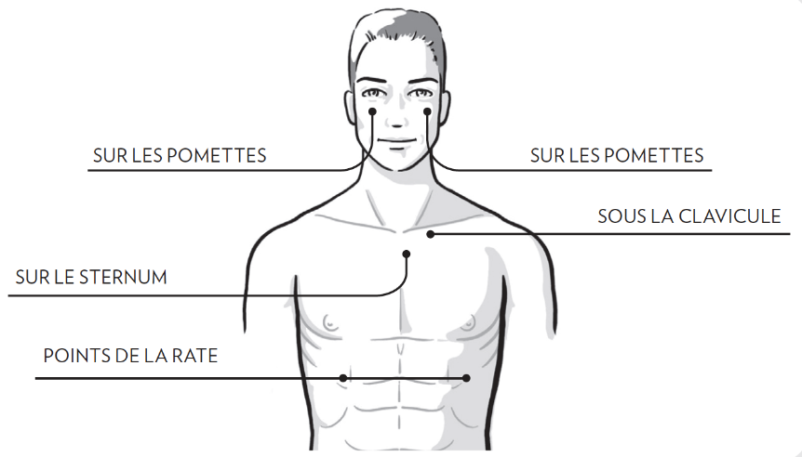

➡️ Commencez par placer les index et majeur de chaque main sur le haut des pommettes, près du nez, et tapotez fermement pendant 15 secondes.

➡️ Stimulez ou massez fermement les deux points Sous la Clavicule pendant 15 secondes environ. Utilisez votre pouce et vos doigts pour travailler les deux points en même temps.

➡️ Stimulez ensuite le sternum, l’os plat de la poitrine, situé entre les seins pendant environ 15 secondes, tout en respirant profondément. Les percussions permettent de réveiller le thymus et de l’aligner.

➡️ Terminez en stimulant les points de la rate pendant 15 secondes environ. Ils sont situés juste en dessous des points Sous le Sein (SS), utilisés dans la ronde EFT. Appuyez fermement sur ces deux points en même temps, ou massez-les, tout en respirant profondément.

**EXERCICE 2 - Le crocheté croisé des épaules**

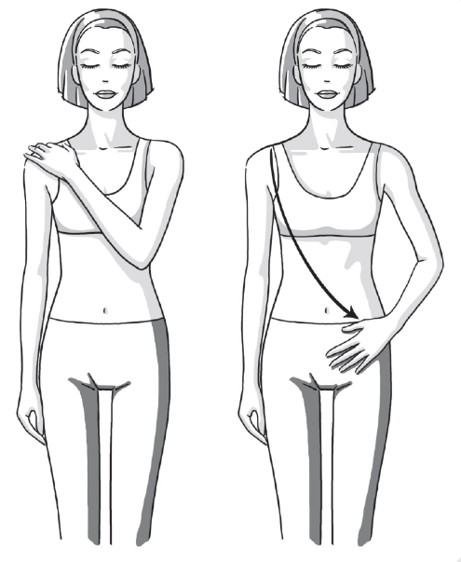

Simple et rapide à réaliser, cet exercice aide à rétablir le bon croisement des énergies afin d’optimiser l’équilibre. Il vous permettra de clarifier votre esprit et d’augmenter votre niveau d’énergie.

👌 EN PRATIQUE

➡️ Debout, posez la main gauche sur l’épaule droite. Inspirez. Puis, en expirant, faites-la descendre jusqu’à la hanche gauche en gardant bien le contact de la paume sur votre corps.

➡️ Faites ensuite l’inverse : posez la main droite sur l’épaule gauche puis, en expirant, faites-la descendre jusqu’à la hanche droite.

Faites ce geste plusieurs fois de chaque côté, pendant environ 30 secondes.

**EXERCICE 3 - Les mouvements croisés (cross crawl)**

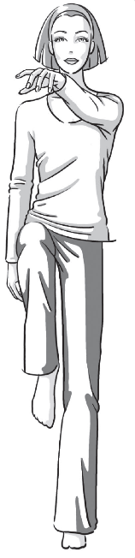

Le but de cet exercice est de faciliter le croisement de l’énergie entre les deux hémisphères du cerveau, le droit et le gauche. Il est particulièrement utile si vous vous sentez épuisé mentalement et physiquement sans raison apparente, si l’exercice physique aggrave cet état, si vous n’avez plus aucune motivation, si vous ressentez une impression de déséquilibre après avoir fait certains efforts (porter un sac lourd, une valise, un enfant…). Il vous servira à avoir les idées plus claires, à améliorer votre coordination, à harmoniser vos énergies et à vous sentir plus équilibré.

👌 EN PRATIQUE

➡️ Debout, levez votre genou gauche et touchez-le avec votre main droite, puis levez votre genou droit et touchez-le avec votre main gauche. Faites-le une dizaine de fois, en alternance.

➡️ Ensuite, levez votre genou gauche et touchez-le avec votre coude droit, puis levez votre genou droit et touchez-le avec votre coude gauche. Faites-le une dizaine de fois, en alternance.

➡️ Pliez votre genou gauche et touchez votre cheville gauche avec votre main droite par l’arrière, puis pliez votre genou droit et touchez votre cheville droite avec votre main gauche par l’arrière. Faites-le une dizaine de fois, en alternance.

➡️ Levez le bras droit sur le côté droit et levez la jambe gauche sur le côté gauche, puis levez le bras gauche sur le côté gauche et levez la jambe droite sur le côté droit. Faites-le une dizaine de fois, en alternance.

➡️ Levez le genou droit devant vous en levant le bras gauche, puis levez le genou gauche devant vous en levant le bras droit. « Marchez » ainsi pendant une vingtaine de pas.

Si vous n’arrivez pas à toucher votre genou avec votre coude, ne forcez pas, allez jusqu’où vous pouvez sans forcer. Ce qui compte, c’est de croiser la ligne médiane avec le coude en direction du genou.

**EXCERCICE 4 - La posture de Wayne Cook**

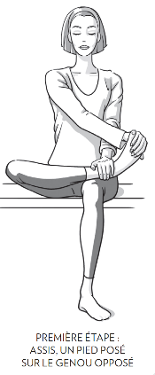

Cette posture, qui tire son nom du pionnier dans la recherche sur les champs de force bioénergétiques, va vous permettre de penser plus clairement, de démêler le chaos intérieur pour se concentrer plus facilement, d’augmenter votre concentration et votre capacité d’apprentissage.

👌 EN PRATIQUE

➡️  Prenez votre pied droit et placez-le sur votre genou  gauche, votre main gauche autour de votre cheville droite, et la main droite autour de vos orteils.

➡️ Inspirez lentement par le nez en redressant votre corps et en tirant légèrement sur votre pied. Puis, en expirant lentement par la bouche, relâchez vos épaules et votre corps. Faites quatre fois de suite cette respiration.

➡️ Ensuite, changez de jambe. Prenez votre pied gauche et placez-le sur votre genou droit, votre main droite autour de votre cheville gauche, et la main gauche autour de vos orteils.

Inspirez de la même manière quatre fois de suite, lentement par le nez en redressant votre corps et en tirant légèrement sur votre pied. En expirant lentement par la bouche, relâchez vos épaules et votre corps.

➡️ Ensuite, posez vos deux pieds au sol, l’un à côté de l’autre. Joignez vos deux mains en touchant le bout de vos doigts et montez-les vers votre front de manière à placer les deux pouces entre vos sourcils. Inspirez profondément par le nez puis soufflez par la bouche quatre fois de suite.

Repliez vos doigts et posez-les sur la ligne médiane au niveau du milieu de votre front. Appuyez sur votre front et tirez les mains vers les tempes.

**EXERCICE 5 - La traction de la couronne**

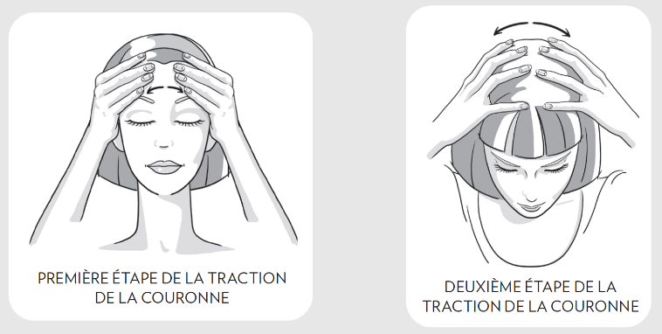

Cet exercice permet de libérer le trop-plein d’énergie stagnante au sommet du crâne, le plus souvent dû au stress, de dégager votre esprit, de penser plus clairement, de calmer votre système nerveux, de renforcer votre mémoire… Enchaînez-le directement après la fin de l’exercice précédent car vous aurez déjà les mains au niveau de votre front.

👌 EN PRATIQUE

➡️ Gardez vos doigts en crochet après l’exercice précédent. Placez les petits doigts à la naissance des sourcils puis écartez vos mains en appuyant fort sur votre crâne comme si vous vouliez l’ouvrir en deux. Vous créerez ainsi de l’espace dans votre tête.

➡️ Continuez de la sorte de manière à balayer l’ensemble de votre crâne jusqu’à la nuque.

Faites la même chose sur votre nuque puis passez aux épaules, au niveau des trapèzes. Inspirez profondément en plantant vos doigts dans vos trapèzes, puis tirez les mains vers l’avant. En expirant, laissez retomber vos mains.

**EXERCICE 6 - La connexion du ciel et de la terre**

« Relier le ciel et la terre » est probablement le plus ancien exercice connu dans le monde de l’énergétique. Quand vous le faites, vous créez de l’espace dans votre corps pour que l’énergie puisse bouger et se déplacer plus facilement, vous développez la sensation d’ancrage et d’enracinement et vous créez le lien entre vos différents systèmes énergétiques. Vous en profitez également pour purger toutes les toxines qui se sont accumulées dans votre corps, et pour activer votre système immunitaire.

👌 EN PRATIQUE

➡️ Frottez énergiquement vos mains l’une contre l’autre et secouez-les.

➡️ Debout, les pieds écartés de la largeur des hanches. Posez vos mains sur les cuisses, doigts écartés, afin de ressentir l’enracinement.

➡️ Inspirez profondément, et joignez les mains devant la poitrine, paumes l’une contre l’autre, comme dans une position de prière.

➡️ En inspirant, tendez un bras vers le sol, paume ouverte vers le bas, et l’autre bras vers le ciel, paume ouverte vers le haut. Étirez-vous le plus possible. Gardez les mains à plat et retenez votre respiration dans cette position.

➡️ En expirant, revenez tout doucement à la position de prière.

➡️ Refaites le même mouvement en inversant les bras. Revenez à la position de prière. Faites ces étirements trois ou quatre fois de suite.

➡️ Posez vos mains sur les cuisses, puis penchez-vous en avant en laissant tomber les bras et en expirant profondément.

➡️ En respirant calmement, remontez tout doucement en formant des mouvements de huit autour de votre corps.

Finissez le mouvement en allongeant les bras au-dessus de la tête. Joignez le dos des mains puis laissez retomber les bras lentement de chaque côté.

Le fait de dessiner des huit à plat (signe de l’infini) permet de lier votre énergie et d’augmenter la communication entre tous vos systèmes énergétiques. Insérez votre texte ici

**EXERCICE 7 - La fermeture éclair**

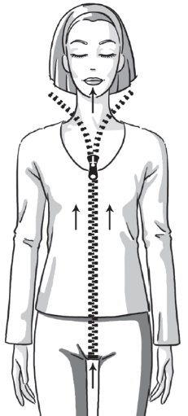

Cet exercice de la remontée de la « fermeture éclair » permet de refermer votre méridien central (qui gouverne  votre système nerveux central) afin de ne plus attirer les énergies négatives des autres, mais de canaliser votre propre énergie le long de cette ligne. Cela aide à se sentir centré et maître de soi-même.

👌 EN PRATIQUE

➡️ Imaginez qu’une immense fermeture Éclair relie votre os pubien à votre lèvre inférieure.

➡️ Inspirez profondément en remontant lentement la fermeture Éclair de l’os pubien à la lèvre inférieure. Répétez ce mouvement trois fois.

➡️ La troisième fois, imaginez que vous fermez à clé un cadenas sur le haut de la fermeture Éclair et que vous jetez ensuite la clé.

**EXERCICE 8 - L'agraphe**

Cet exercice permet de calmer le système nerveux, et crée une meilleure connexion entre les systèmes énergétiques. Il s’agit « d’agrafer » ensemble les deux méridiens centraux : le canal conception et le canal gouverneur qui remonte toute la colonne vertébrale, le crâne et fini sous le nez. Ainsi, vous augmentez votre coordination, réduisez l’anxiété et prévenez les crises du système nerveux.

👌 EN PRATIQUE

➡️ Placez un majeur sur le nombril et l’autre majeur entre les sourcils au niveau du troisième oeil.

➡️ Fermez les yeux, exercez une pression sur les deux points en remontant légèrement, tout en inspirant profondément par le nez et en expirant par la bouche.

➡️ Après 3 respirations, changez la position de vos mains et recommencez avec 3 respirations.

Video de Dona Eden : Ronde énergétique

<https://www.youtube.com/watch?v=Di5Ua44iuXc&t=115s&ab_channel=DonnaEdenEnergyMedicine>

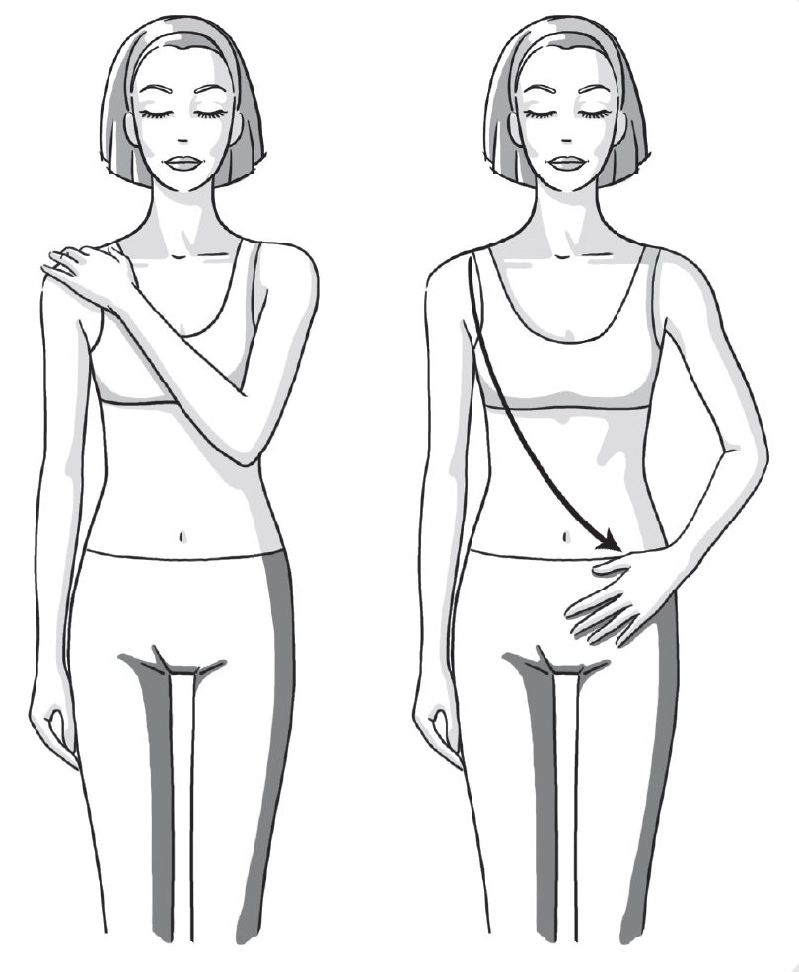Bas du formulaire

Bas du formulaire